**PROGRAMADOR DE BASE DE DATOS**



**DOCUMENTO DE AYUDA AL PROGRAMADOR**

**NOMBRE DEL PROYECTO**

**CAFELINE**

**PRESENTA**

**RAMIRO ALTAMIRANO LÓPEZ**

**PRESENTA**

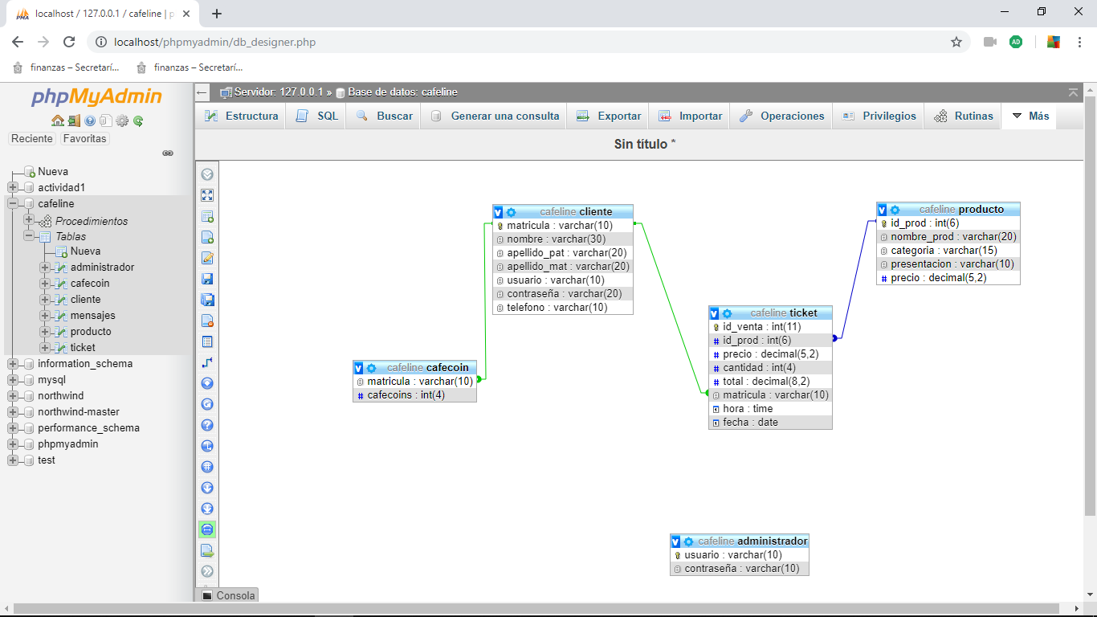

Ilustración 1. Diagrama de clases

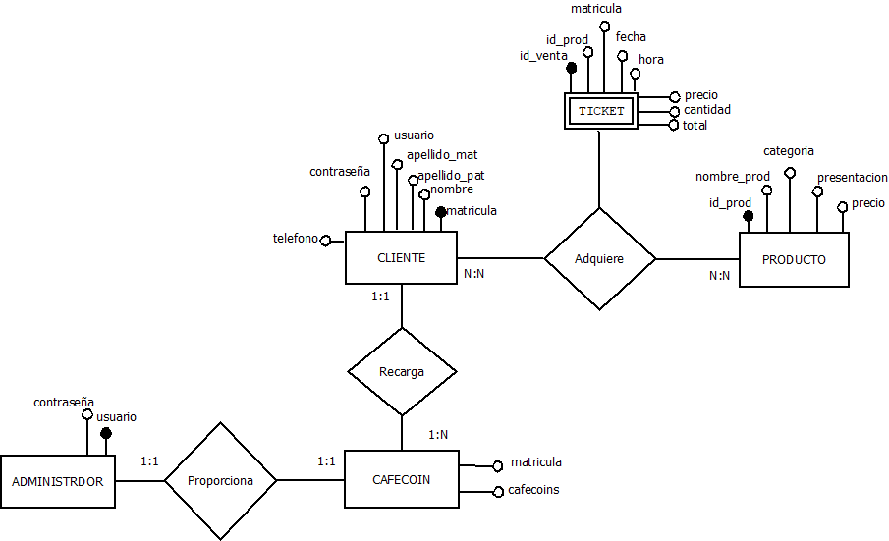

Ilustración 2. Diagrama Entidad-Relación

**CONSULTAS**

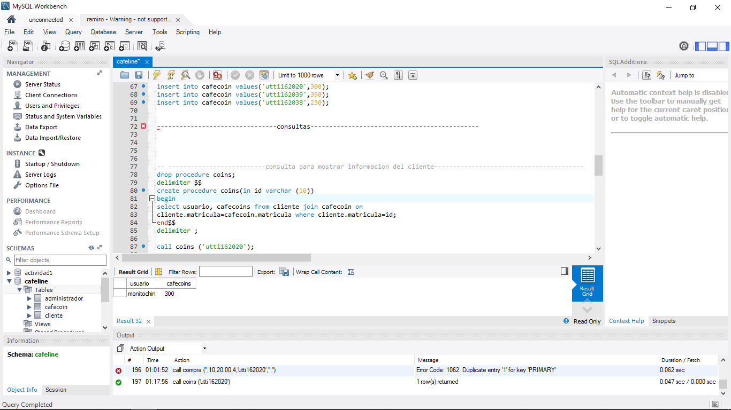

Ilustración 3. procedimiento para mostrar el nombre y las cafecoins del usuario

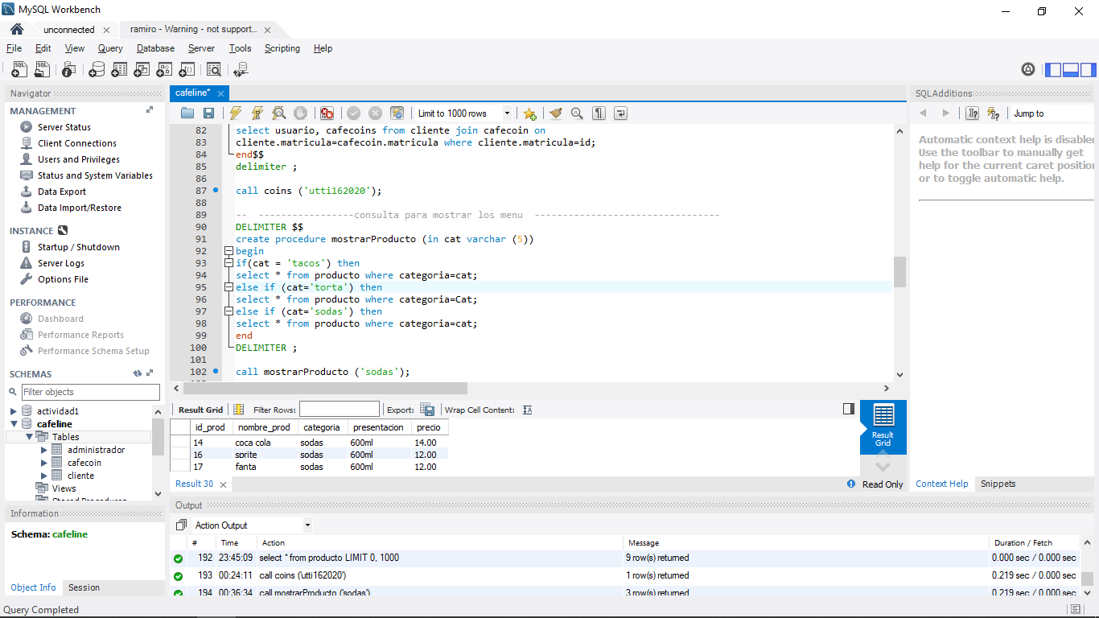

Ilustración 4. procedimiento para mostrar los productos que vende la cafeteria

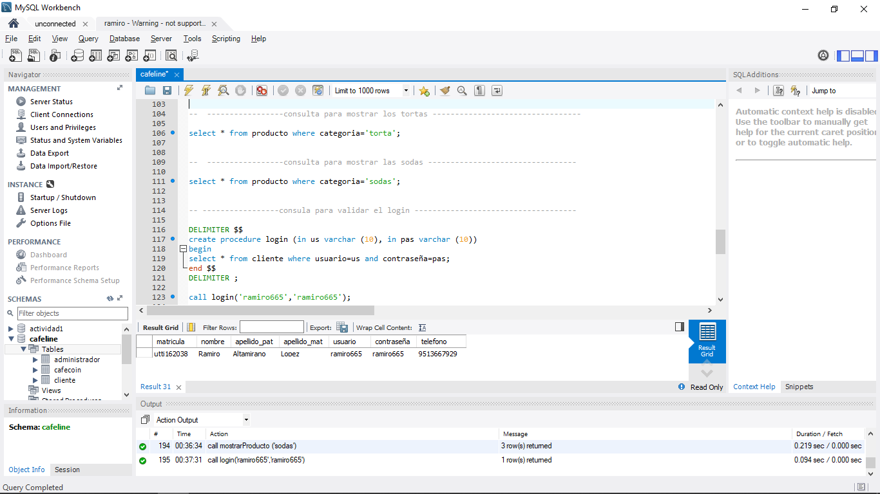

Ilustración 5. procedimiento para login